

Sistemas Operativos

Ricardo Hjalmar González García

Sebastián Vergara

Pablo Arturo Rodríguez

Primera Entrega Proyecto

Bogotá Colombia

11 octubre de 2022

**1. Estructuras de Datos Utilizadas**

Cliente:

En cliente, tenemos una estructura de datos para guardar los argumentos que le entran por consola, realizado de forma generica para poder ser utilizada en ambos programas, la cual esta realizada como:

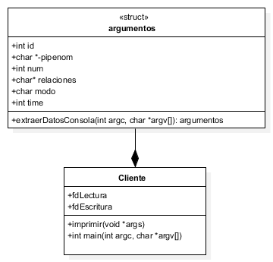

Ilustración . Diagrama de clases de la estructura de clientes.

Donde el cliente tiene un sistema de argumentos donde almacena la información. Aparte de esto, existen dos variables globales llamadas int fdLectura, fdEscritura; que son utilizadas para guardar los pipes de entrada así como los de salida.

Gestor:

Para gestor, existen varias estructuras de datos. Primero, se tiene file parser, el cual se utiliza como herramienta para extraer toda la información de un archivo. Se hace de manera genérica, así se requiere se puede utilizar en ambos clientes y gestor. Luego se tiene argumentos, que igual que en clientes, guarda la información entrada por consola. Por último, tiene un arreglo del tipo de dato cliente (No ser confundido con el programa de cliente, al este ser la representación dentro del programa de un cliente, y no un proceso como tal) donde se guarda la información de los clientes, asi como la informacion extraida del archivo.

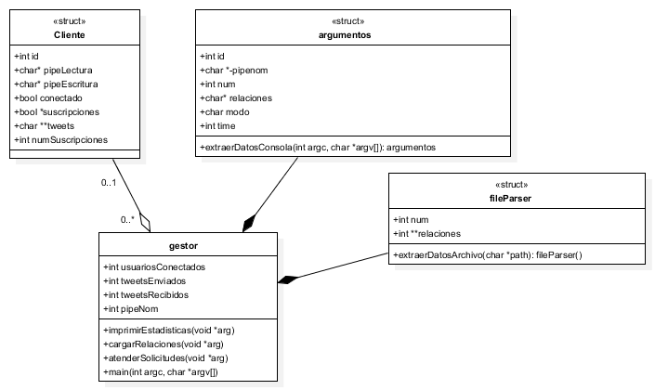

Ilustración . Diagrama de clases de la estructura de datos de gestor.

Los clientes pueden ser interpretados gráficamente como:

Tabla . Estructura de datos cliente.

|  |  |  |  |
| --- | --- | --- | --- |
| Variable/Cliente | 1 | … | x |
| int id | 1 | … | x |
| char* pipeLectura | args.pipenom | … | args.pipenom |
| char* pipeEscritura | PIPE1 | … | PIPEX |
| bool conectado | true | … | 0 or 1 |
| bool* suscripciones | 01001011011 | … | … |
| char ** tweets | 1. “Hola mundo”  2.“Buenos días queridos seguidores” | … | … |
| int numSuscripciones | 12 | … | … |

En esta estructura de datos, tenemos embebidas otras dos, siendo estas suscripciones y tweets.

Una vez se lee el archivo, se colapsa la información de cada una de las suscripciones de los clientes en sus respectivas instancias dentro de la estructura de datos de clientes, presentado en el siguiente diagrama de actividad: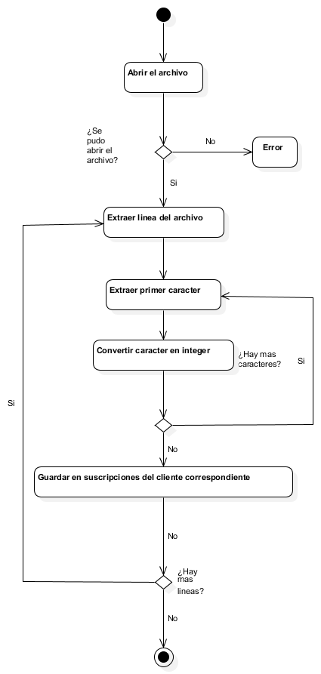

Ilustración . Diagrama de actividades de extracción de suscripciones a partir de un archivo.

**2. Elementos que conforman la aplicación**

El programa esta conformado de dos archivos fuente asi como tres headers. Los tres headers pueden crecer en numero conforme se desarrolla la aplicación, pero en cuanto a los procesos como tal se mantendrán dos. En el gestor, existen dos threads. Uno dedicado a la escritura y lectura de los pipes asi como uno dedicado a la impresión de estadísticas. Esto se planea cambiar dependiendo de como se vaya a implementar futuramente la lectura de archivos, ya que para el diseño original no se sabia sobre señales. En cliente, existen dos threads, uno para manejar la llegada de información al cliente y otro dedicado a el manejo de envió de información por el pipe, así como el manejo de entrada/salida por consola.

Lo existente en el desarrollo de esta entrega es, en la parte del gestor, el manejo de la entrada de información por el pipe, así como la lectura del archivo persistente de suscriptores. Lo primero que se realiza en el programa es extraer la informacion de la consola, el cual, genera la estructura de datos de extraer consola y la guarda de manera global para que todo el proceso, y sus respectivos hilos, puedan acceder a ella. Luego, se remueven todos los residuos de los pipes que pudiesen existir aun en memoria. Incontinenti, se abre el pipe que se va a usar como entrada para la conexión de los clientes. De próximo, se abre fileParser y se extare la informacion de la suscripción del archivo. Después, se generan dos threads, uno para atender solicitudes y otro para imprimir las estadísticas. Primero, se entra a la función de atender solicitudes (ver ilustración 5.) A picture containing graphical user interface

Ilustración . Diagrama de secuencia de trabajo general del proceso gestor.

En el diagrama de secuencia a continuación representa el funcionamiento general de la función, donde existe un ciclo infinito por el cual lee la información mandada por cliente. Graphical user interface, application, Teams

Ilustración . Diagrama de secuencia de la función atender solicitudes.

El hilo de imprimir estadísticas, al mismo tiempo, está en un while infinito, donde se ejecuta un sleep por cierto periodo de tiempo y luego imprime por consola la información.

Lo ultimo que se implemento en esta entrega es el programa de mensajes, el cual, por ahora, lo único que hace es registrar el cliente. Este extrae la información de la consola, abre el pipe almacenado en argumentos y manda una solicitud de registro.

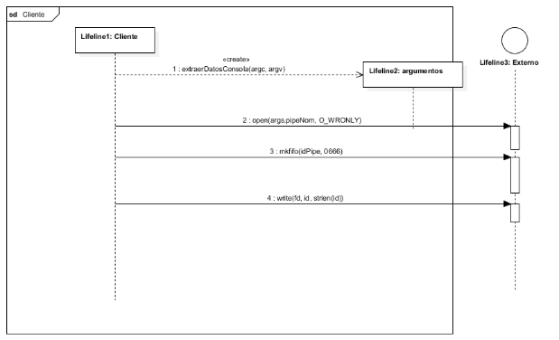

Ilustración . Diagrama de secuencia del funcionamiento de cliente.

Para la próxima entrega, se planea realizar un sistema de señales por los cuales el gestor pueda detener a todos los clientes de escuchar lo que se encuentra en el pipe y mandar mensajes y actualizaciones por este.

**3. Formato de los Mensajes**

El formato de los mensajes esta conformado por un tipo y por el contenido. Los primeros dos caracteres del mensaje determinan el tipo. Los identificadores pensados son “ID” para la conexión de un cliente, “SB” como suscripción, y “TW” como tweet. Se pensó realizarlo a través de una estructura de datos pero, por algún motivo, se estaba perdiendo información, por lo que se decidió contener todo en un mismo string.

**4. Implementación en detalle de la opción del lado del cliente**

Para la implementación del modo acoplado se piensa realizar una cola para cada id, donde, a partir de los tweets que le entren al sistema, vaya organizando y mandando los tweets respectivamente. Probablemente se requera hacer otro hilo dedicado al envío de información a los clientes.

**5. Implementación Impresión Estadísticas**

Ya que se deseaba tener información a la mano sobre de como se comportaba el programa, ya se implementó la función de Impresión de Estadísticas. Como funciona es un hilo el cual corre un ciclo infinito, donde duerme el tiempo que le entro por consola, y imprime información de variables globales.